*******公司（公司名称）
统一社会信用代码证号（所在国商事登记证号）：

联系人：
联系电话：
电子邮箱：

拟入库供应商库类别：
拟参加采购项目：

目录

1 供应商招募响应表 3
2 营业执照（或所在国商事登记证） 4
3 国家企业信用信息公示系统查询截图 4
4 与南航合作合同（合同关键页） 4
5 相关项目经验证明（合同关键页） 5
6 其他扫描件 5
7 供应商登记表 5

供应商招募响应表
项目类别 | 入库要求 | 是否满足 | 相关证明文件名称 | 证明文件页码 | 备注说明
基本资格条件（必填，固定项目，响应指标1） | 具有独立承担民事责任的能力，需提供营业执照复印件；
 | 具有良好的商业信誉和健全的财务会计制度；
 | 具有履行合同所必需的设备和专业技术能力，参考文件相关设备、专利清单和合同证明；
 | 有依法缴纳税收和社会保障资金的良好记录；
 | 三年内，在经营活动中没有重大违法记录，需提供国家企业信用信息公示系统（http://www.gsxt.gov.cn/）相关查询截图，国外企业除外。
供应商基本要求（必须满足）请将所招募项目的“响应指标2”填在此 | 必须获得ISO9000证书 |  | ISO9000证书
 | 必须***
供应商可选条件（加分项）
合作情况（参考项） | 是否与南航有合作 | 是 | 合同名称 |  | 需提供合同关键页扫描
 | 是否有相关项目经验 | 是 | 合同名称 |  | 需提供合同关键页扫描

营业执照（或所在国商事登记证）

国家企业信用信息公示系统查询截图

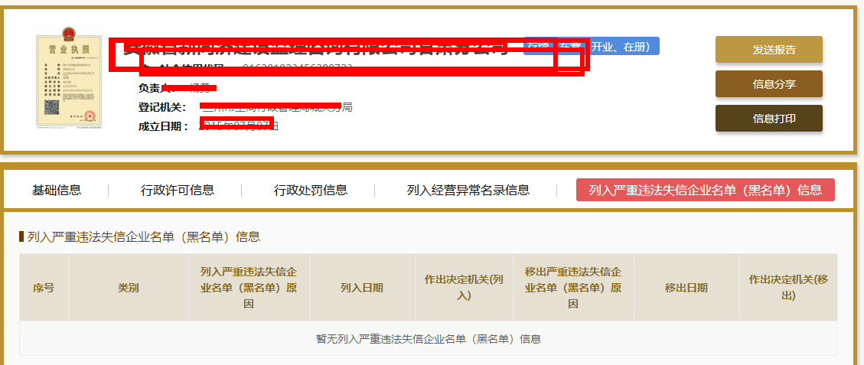

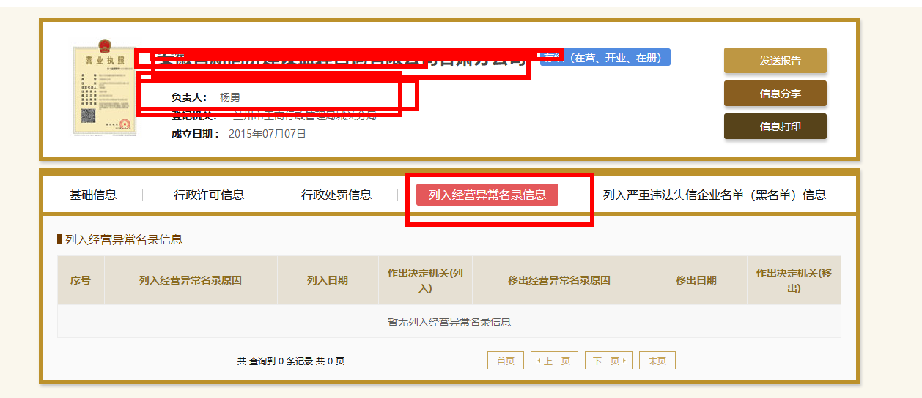

与南航合作合同（合同关键页）
南航合作合同的首页和签字页

相关项目经验证明（合同关键页）

与其他非南航单位的相关项目合作合同首页和签字页、内容页等

其他扫描件（资质证书、如ISO或生产许可证、其他奖项证书等）

供应商登记表
登记表另附excel表格

